
Планета
Продюсерский центр «Новое поколение», ФЭТДО
Образцовый хореографический коллектив «Живчик»
приглашают на
Всеукраинский фестиваль-конкурс
хореографического искусства
звезд
«ПЛАНЕТА ЗВЕЗД-2015»
- Целью фестиваля является: выявление и поддержка талантливых творческих людей, создания условий для их самореализации, развитие новых направлений в современном искусстве.

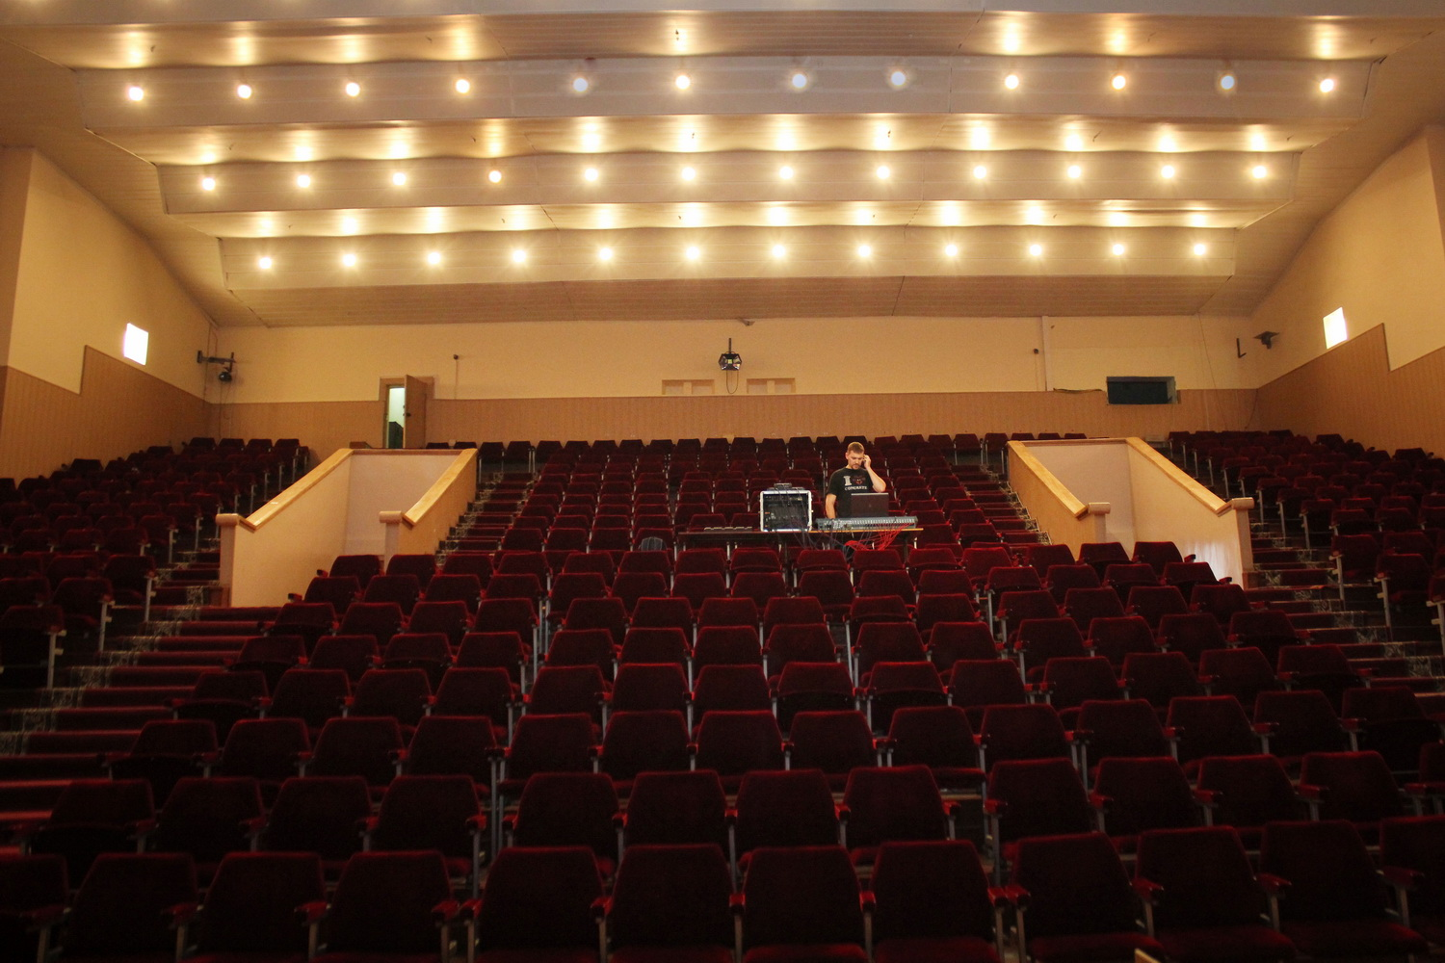
ДАТА И МЕСТО ПРОВЕДЕНИЯ ФЕСТИВАЛЯ.
29 марта 2015 года, г. Сумы,
Культурный центр (актовый зал)
Сумского государственного университета
г.Сумы, улица Римского Корсакого, 2
ТЕХНИЧЕСИЕ УСЛОВИЯ – указаны на сайте центра.
http://kmc.sumdu.edu.ua

УСЛОВИЯ КОНКУРСА .
- Для участия в конкурсе необходимо подать заявку
до 20 марта 2015 года оргкомитету на электронную ФОТО ЗАЛА
почту: MissMister2008@yandex.ru или по телефонам И СЦЕНЫ
или в группе федерации http://vk.com/club58829584
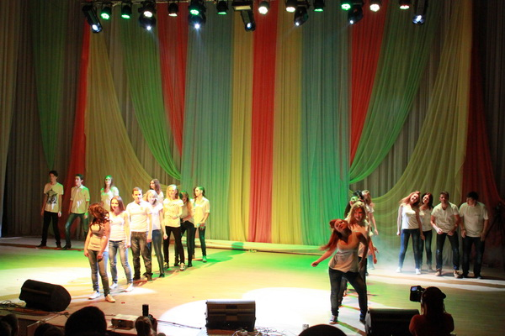
- К конкурсной программе каждый коллектив
подает не менее двух хореографических
композиций в любых возрастных категориях

НОМИНАЦИИ:
- Эстрадный танец,
- Современный танец,
- Классический танец,
- Бальный танец,
- Народный танец,
- Стилизованный народный танец,

ЭСТРАДНЫЙ ТАНЕЦ – в номинации соревнуются постановки, где представлены элементы различных танцевальных техник эстрадной (сценической) хореографии, костюмированные постановки и постановки с использованием декораций.
СОВРЕМЕННЫЙ ТАНЕЦ - в номинации соревнуются постановки, выполненные в танцевальных направлениях Jazz Funk, модерн, джаз-модерн, сontemporary dance, сontemporary-jazz, Hip Hop, House, C-walk, Electro Buggy, Drum'n'Bass Step, Dubstep, Popping, Locking, Krump, Flexing, Break dance, Electro Dance, Milky Way, Vertigo, Tecktonik или с использованием элементов из данных танцевальных направлений.
КЛАССИЧЕСКИЙ ТАНЕЦ – в номинации соревнуются постановки, выполненные на основе классической хореографии (балет, демиклассика).
БАЛЬНЫЙ ТАНЕЦ - в номинации соревнуются только групповые постановки на основе бальной хореографии.
НАРОДНЫЙ ТАНЕЦ – в номинации соревнуются постановки, выполненные в народных танцевальных направлениях разных стран мира.
СТИЛИЗОВАННЫЙ НАРОДНЫЙ ТАНЕЦ – в номинации соревнуются постановки, где преобладает народная хореография, а также использована хореография и (или) музыкальное сопровождение из других танцевальных направлений.

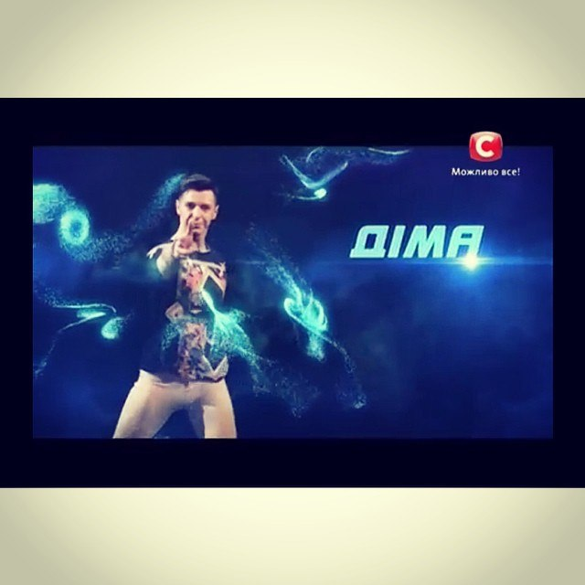
КАТЕГОРИИ:
        - Дети – от 4 до 6 лет
        - Ювеналы – от 7 до 9 лет;
        - Юниоры 1 – от 10 до 12 лет;
        - Юниоры 2 – от 13 до 15 лет
        - Взрослые – от 16 и старше,
        - Сводные – от 4 лет и старше.

КОЛИЧЕСТВЕННЫЙ СОСТАВ И ФИНАНСОВЫЕ УСЛОВИЯ:
Продакшн (25 и более человек в постановке) – 50 грн. с человека за 1 номер
Формейшн (8-24 человек в постановке) – 60 грн. с человека за 1 номер
Малая группа (3-7 человек в постановке) – 80 грн. с человека за 1 номер

Внимание! Для руководителей предусмотрена система поощрения !

Стоимость входного билета для зрителей – 30 грн.
Участники и руководители коллективов, входные билеты не оплачивают!

* все коллективы до 20 марта 2015 года должны перечислить 20% предоплаты от общей суммы оплаты за участие в конкурсе, реквизиты будут предоставлены руководителю после подачи заявк.
• Победителей фестиваля определяет жюри, которые оценивают наилучшие композиции. В пяти номинациях и пяти категориях с присвоением им: первого, второго и третьего места, а так же в каждой номинации определяется ГРАН-ПРИ фестиваля и СУПЕР ГРАН-ПРИ ФЕСТИВАЛЯ.
• Все коллективы награждаются фирменными дипломами, кубками и подарками.
• Музыкальное сопровождение подается на Flаsh-носителе

8.00-10.00 – Регистрация (опоздавшие лишаются права на репетицию)
8-30 – Начало репетиций (пожелания по свету). 11.00 – начало конкурса.


ОРГКОМИТЕТ. ПАРТНЕРЫ
Президент ПЦ «Новое поколение»:
Бузылев Сергей – 050-976-82-62, 097-389-20-08
Со-организатор (прием заявок Сумской области):
Орлова Марьяна – 050-630-01-23

До встречи на фестивале ! Обещаем!!! Скучно не будет!

Данное положение является официальным приглашением на фестиваль.

P.S. Оргкомитет обеспечивает людьми, встречу коллективов на вокзале и сопровождает к месту проведения.

Внимание! Для танцевальных коллективов Донецкой и Луганской областей есть возможность доехать до города Сумы следующим образом без пересадок:
Донецкая обл.: поезд 126 «Константиновка-Киев»
через станции Дружковка, Краматорск, Славянск,
Луганская обл.: поезд 519 «Лисичанск-Киев»
ОБРАЗЕЦ ЗАЯВКИ
1.Название коллектива (полное), город
2.Ф.И.О.руководителя
3.Мобильный телефон
Программа выступления
Группа | Название номера | Номинация | Состав | Ко-во
Ювеналы | В стране сказок | Современная хореография | Формейшн | 16 чел

